Главе г. Заречного Пензенской области
О.В. Климанову
от Николаева Валентина Ивановича
03.10.1953
место регистрации г. Пенза. ул. Красная,
д. 14, кв. 57

З А Я В Л Е Н И Е

Прошу Вас разрешить оформить временный пропуск на въезд в г. Заречный Пензенской области в связи с тем, что проработал в организации (организациях) МУ «Автотранс» 20 лет (не менее 20 лет).

Копии документов прилагаю: документы подтверждающие трудовой стаж на территории ЗАТО.

С правилами въезда и пребывания в ЗАТО г. Заречный иногородних граждан, а также ответственностью за их своевременный выезд ознакомлен.

Причина въезда | 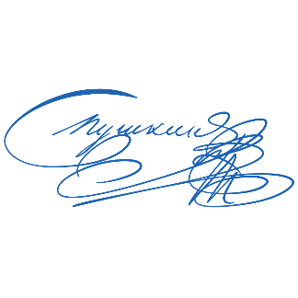  Пропуск необходим для посещения МСЧ №59

«_____»____________________20___г. Подпись заявителя _________________

